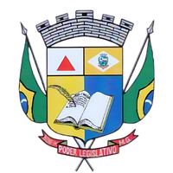
CÂMARA MUNICIPAL DE BONFIM-MG

NOVEMBRO 25
DOM | SEG | TER | QUA | QUI | SEX | SÁB
 |  |  |  |  |  | 1
2 | 3 | 4 | 5 | 6 | 7 | 8
9 | 10 | 11 | 12 | 13 | 14 | 15
16 | 17 | 18 | 19 | 20 | 21 | 22
23 | 24 | 25 | 26 | 27 | 28 | 29
30

2
6
13

15

20
27

Feriado nacional- Finados Audiência Pública
18:00 | 17ª Sessão ordinária
Feriado nacional- Proclamação da República do Brasil
Feriado nacional- Dia Nacional do Zumbi e da Consciência Negra

18:00 | 18ª Sessão ordinária

Atendimento ao público- 8h às 17h
Final de semana


bonfim.mg.leg.br

(31) 3576-1751
Av. João Batista de Paiva Campos, 311, Amintas Sales, Bonfim-MG

